**企业微信如何修改电话号码？**

1、请登陆E智慧校园云平台（cloud.bjeaedu.com）确认是否正确绑定了各自正确的手机号码，请家长和学生不要共用同一手机号。

2、取消关注“北京亦庄实验中学”企业号，重新扫码关注，取消关注操作如下：

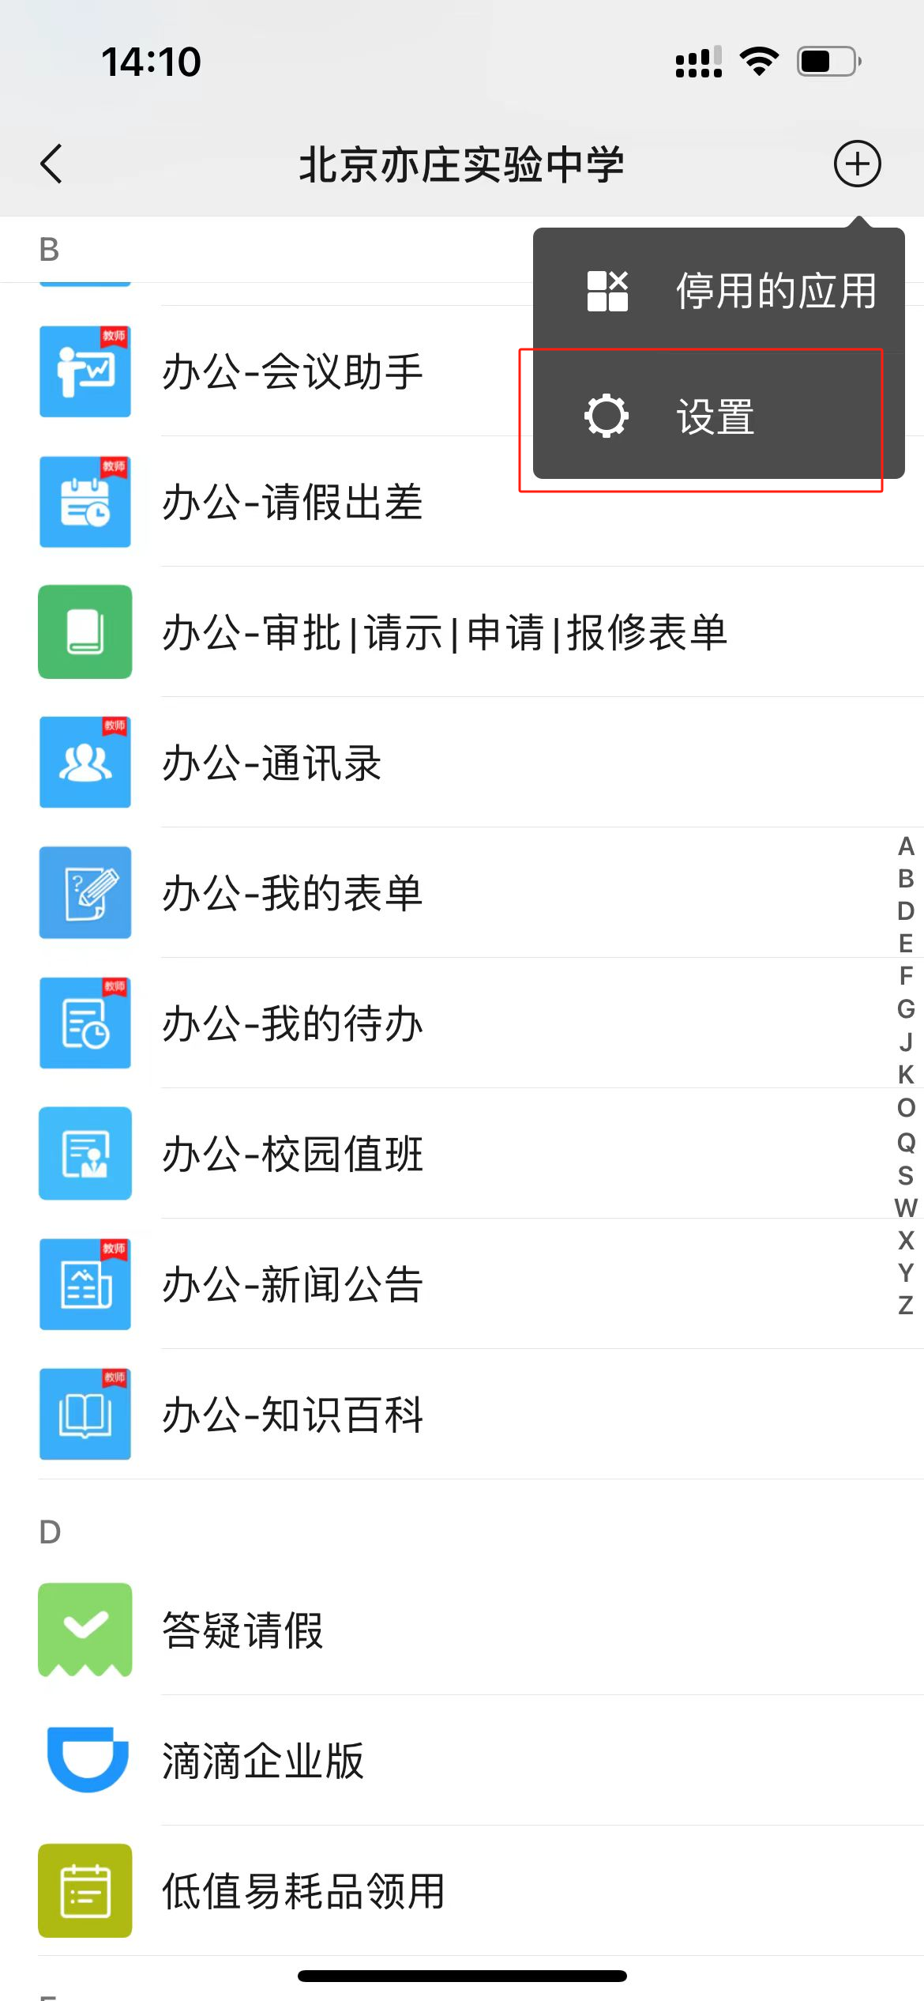 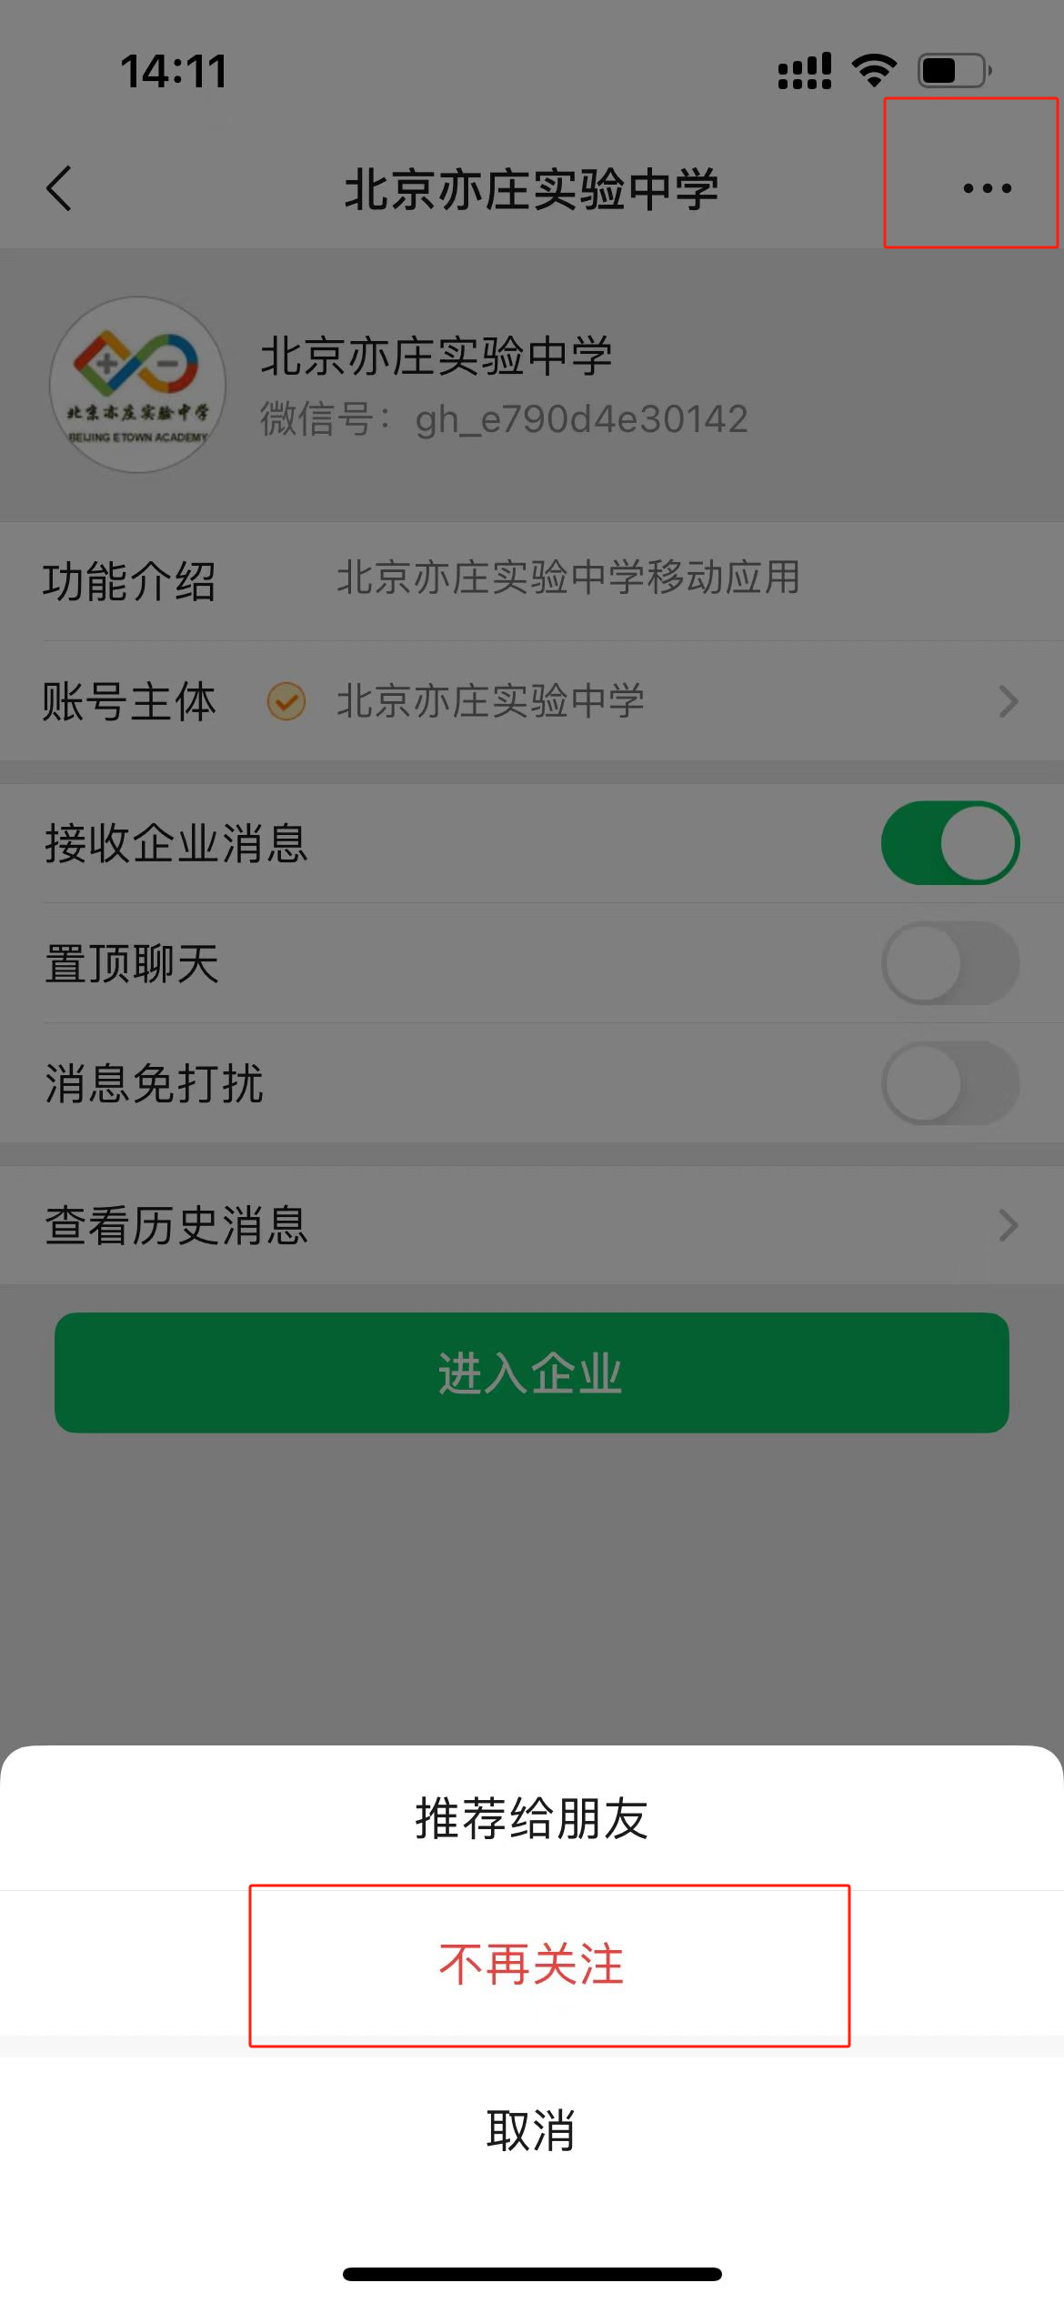

3、如还不能解决，请联系信息中心老师协助解决。